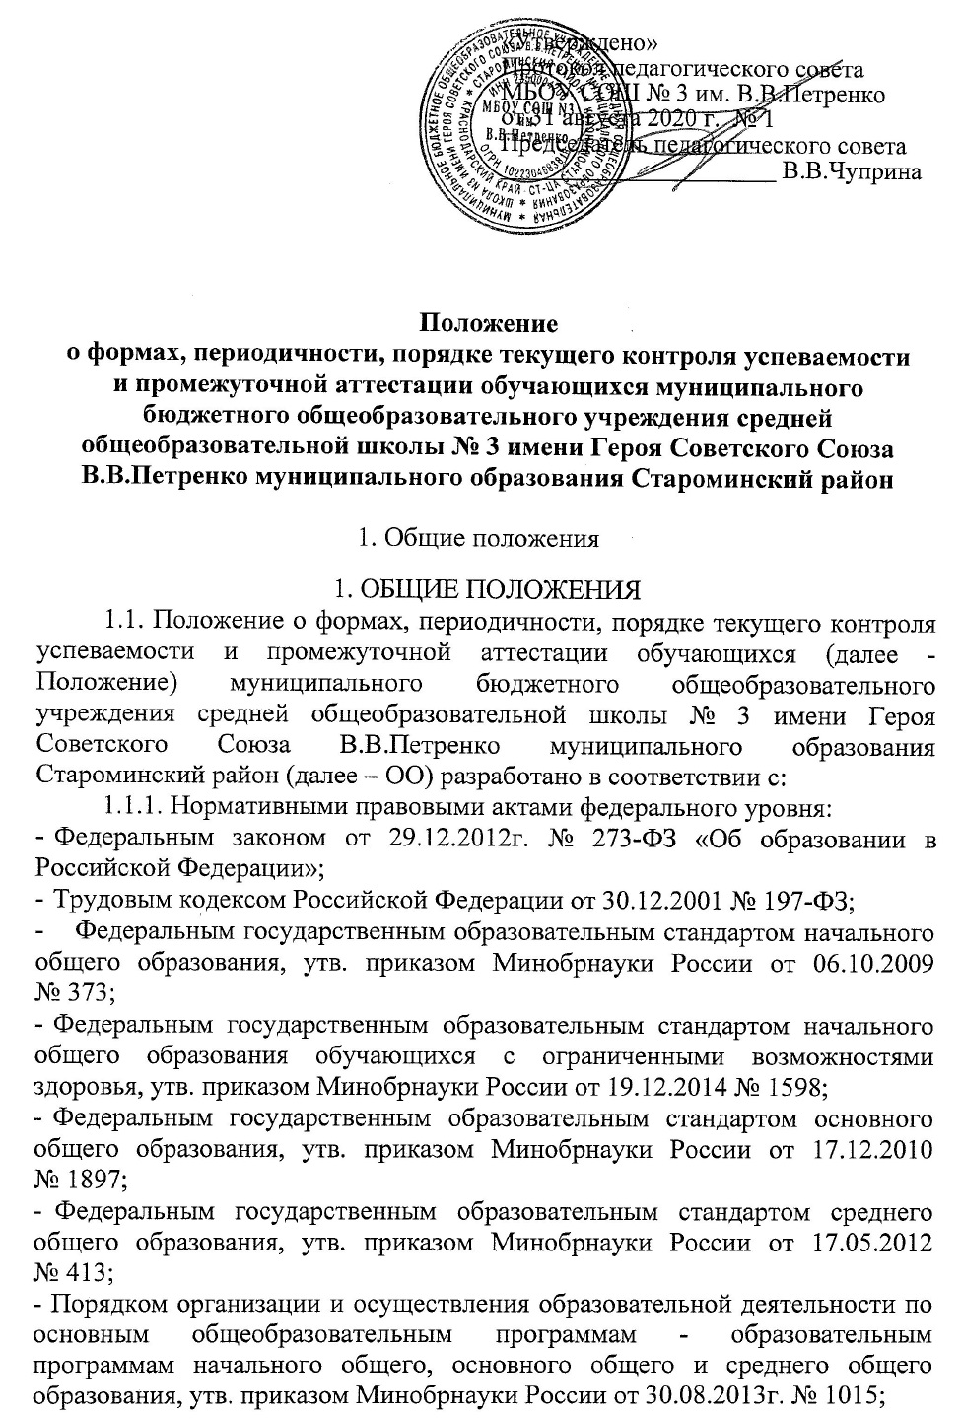
- Порядком организации и осуществления образовательной деятельности по дополнительным общеобразовательным программам, утв. приказом Министерства просвещения России от 09.11.2018г. №196;
- Порядком применения организациями, осуществляющими образовательную деятельность, электронного обучения, дистанционных образовательных технологий при реализации образовательных программ, утв. приказом Минобрнауки России от 23.08.2017г. №816;
- Порядком приема граждан на обучение по образовательным программам начального общего, основного общего и среднего общего образования, утв. приказом Минобрнауки России от 22.01.2014г. №32;
- Положением о психолого-медико-педагогической комиссии, утв. приказом Минобрнауки России от 20.09.2013 № 1082;
- СанПиН 2.4.2.2821-10 «Санитарно-эпидемиологические требования к условиям и организации обучения в общеобразовательных учреждениях», утв. постановлением Главного государственного санитарного врача РФ от 29.12.2010 № 189.
- Правоустанавливающими документами, локальными нормативными актами ОО, иными документами ОО:
- Уставом МБОУ СОШ № 3 им. В.В.Петренко;
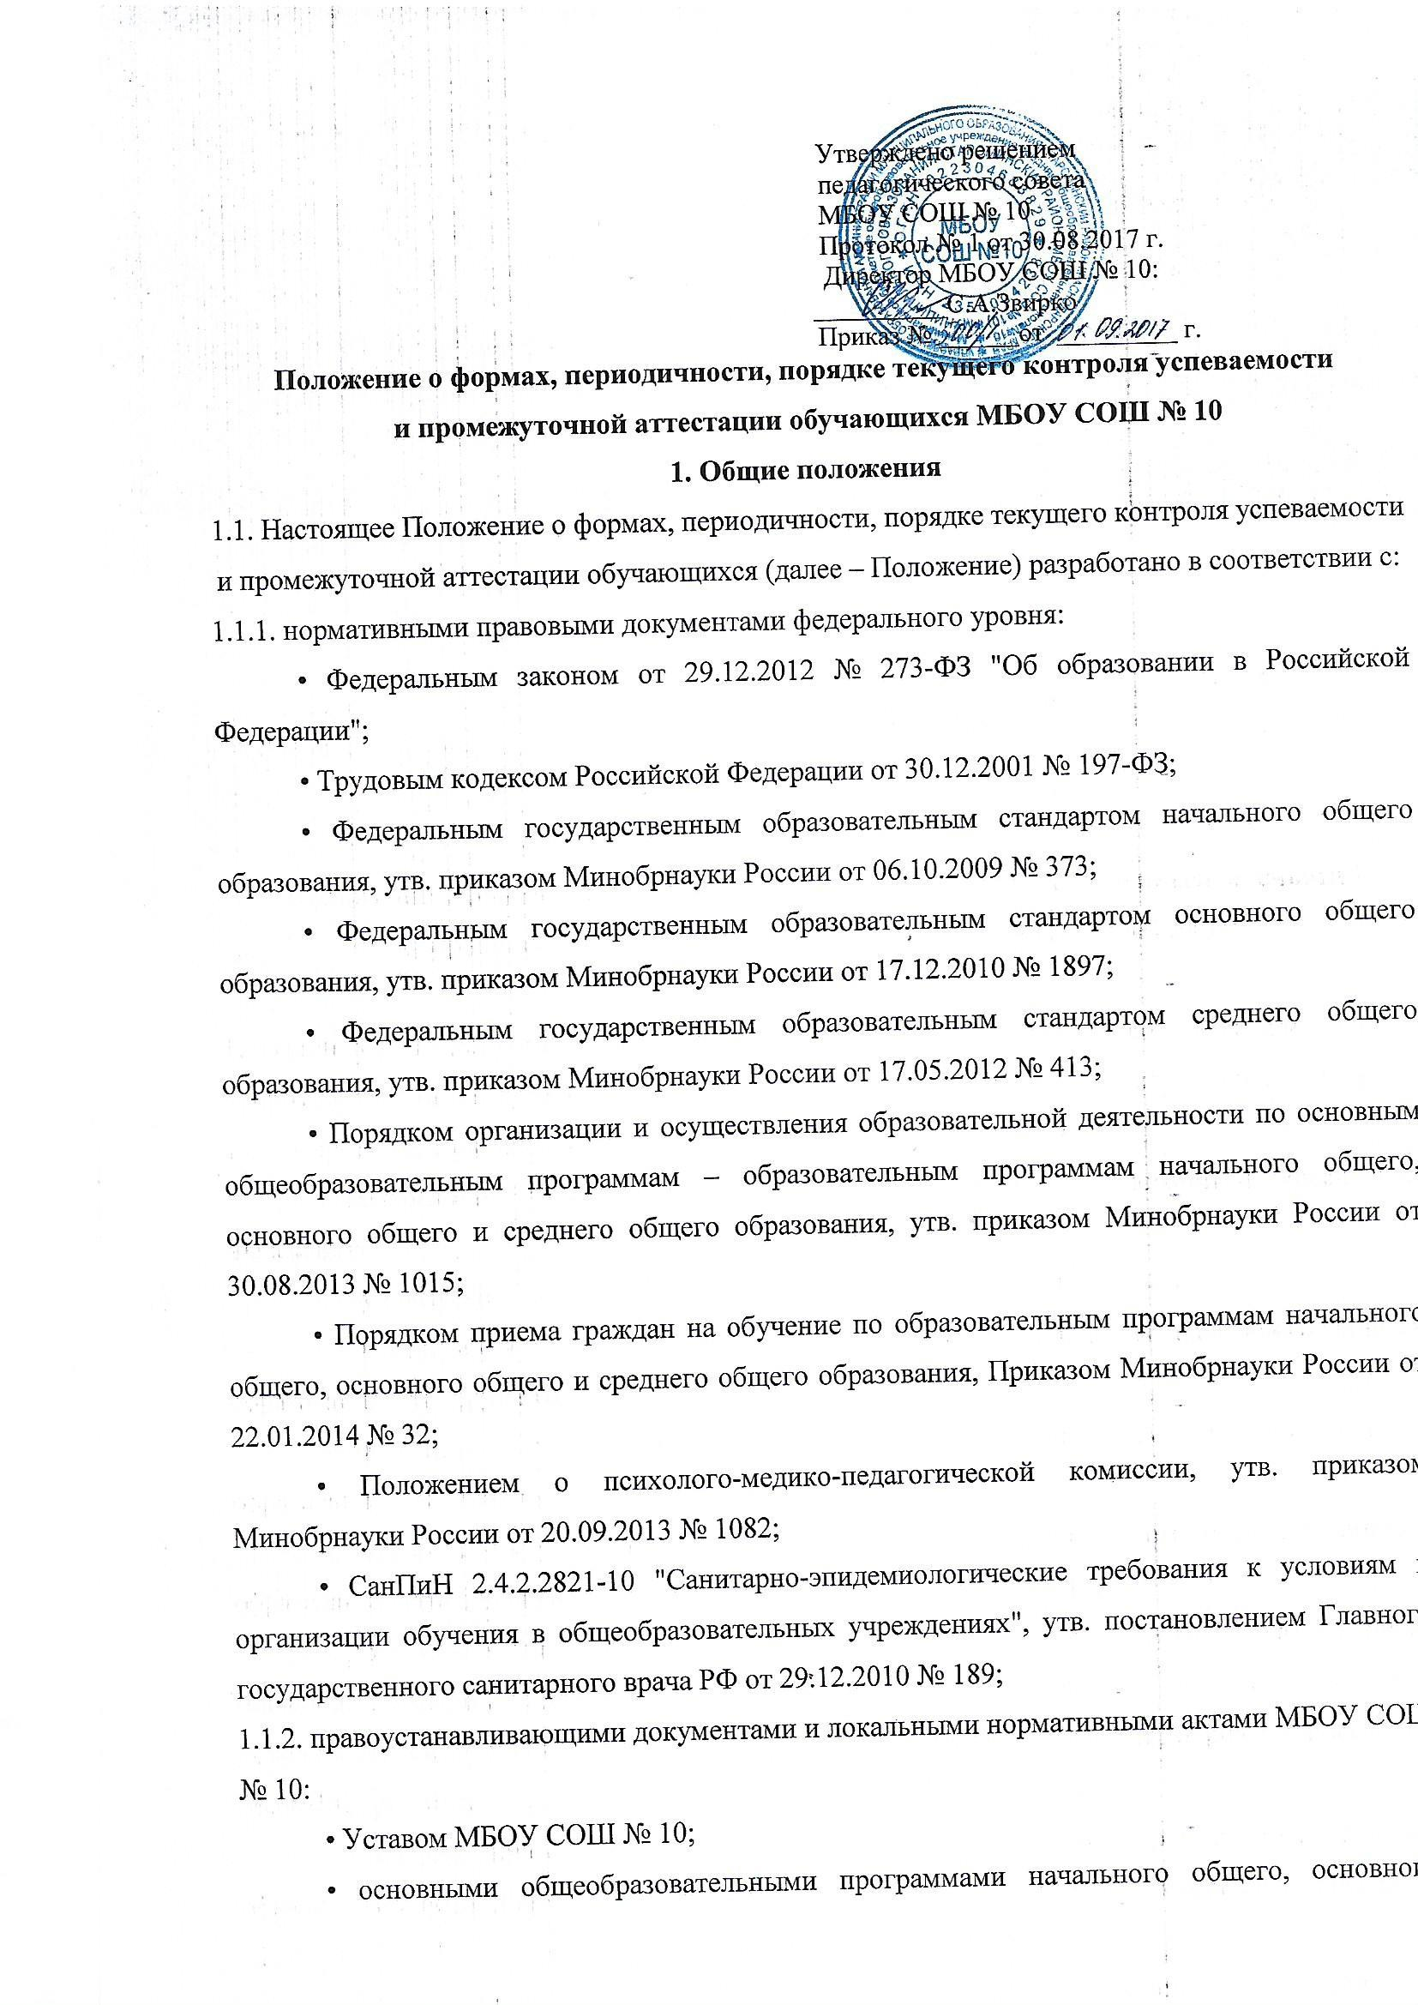
- основными образовательными программами начального общего, основного общего, среднего общего образования, адаптированными образовательными программами начального общего образования, основного общего образования;
- Положением о педагогическом совете;
- Положением о портфолио учащихся МБОУ СОШ № 3;
- Положением о внутришкольном контроле в МБОУ СОШ № 3;
- Положением по организации инклюзивного образования в МБОУ СОШ № 3;
- Положением об обучении на дому в МБОУ СОШ № 3;
- Положением о семейном образовании в МБОУ СОШ № 3;
- Положением о проектах в МБОУ СОШ № 3;
- Дополнительными общеобразовательными программами МБОУ СОШ № 3;
- Положением о педагогическом совете МБОУ СОШ № 3.
- Настоящее Положение определяет формы, периодичность, порядок текущего контроля успеваемости и промежуточной аттестации обучающихся, их перевод в следующий класс, на следующий уровень образования.
- Образовательные достижения обучающихся подлежат текущему контролю успеваемости и промежуточной аттестации в обязательном порядке по предметам, включенным в учебный план класса (группы), в котором (ой) они обучаются, а также в индивидуальный учебный план.
- Текущий контроль успеваемости и промежуточную аттестацию обучающихся осуществляют педагогические работники в соответствии с должностными обязанностями и локальными нормативными актами ОО.
- Результаты, полученные в ходе текущего контроля успеваемости и промежуточной аттестации за отчетный период (учебный год, полугодие, четверть), являются документальной основой для составления ежегодного публичного доклада руководителя о результатах деятельности ОО и отчета о самообследовании, публикуются на его официальном сайте в установленном порядке с соблюдением положений Федерального закона от 27.07.2006г. № 152-ФЗ «О персональных данных».
- Основными потребителями информации о результатах текущего контроля успеваемости и промежуточной аттестации являются участники образовательных отношений: педагоги, обучающиеся и их родители (законные представители); коллегиальные органы управления ОО; экспертные комиссии при проведении процедур лицензирования и аккредитации; учредитель ОО.
- В настоящее Положение в установленном порядке могут вноситься изменения и (или) дополнения.
- В настоящее Положение в установленном порядке могут вноситься изменения и (или) дополнения.
2. Порядок, формы и периодичность текущего контроля успеваемости
обучающихся
2.1. Оценка личностных, метапредметных и предметных результатов. Оценка личностных результатов:
- Методом оценки личностных результатов учащихся является оценка личностного прогресса ученика с помощью портфолио, способствующего формированию у учащихся культуры мышления, логики, умений анализировать, обобщать, систематизировать - классифицировать.
- Личностные результаты выпускников на ступени начального общего образования в полном соответствии с требованиями ФГОС не подлежат итоговой оценке, т.к. оценка личностных результатов учащихся отражает эффективность воспитательной и образовательной деятельности школы.
Оценка метапредметных результатов
- предполагает оценку универсальных учебных действий учащихся (регулятивных, коммуникативных, познавательных), т. е. таких умственных действий обучающихся, которые направлены на анализ своей познавательной деятельности и управление ею.
- Оценка метапредметных результатов проводится в ходе таких процедур, как решение задач творческого и поискового характера, учебное проектирование, итоговые проверочные работы, комплексные работы на межпредметной основе, мониторинг сформированных основных учебных умений.
Оценка достижения предметных результатов ведётся как в ходе текущего и промежуточного оценивания, гак и в ходе выполнения итоговых проверочных работ.
- Результаты накопленной оценки, полученной в ходе текущего и промежуточного оценивания, фиксируются, в форме Портфолио и учитываются при определении итоговой отметки.
Количество, сроки и порядок проведения этих работ устанавливаются согласно календарно-тематическому планированию по данному предмету.
Педагогический работник обязан ознакомить с системой текущего контроля по своему предмету учащихся на начало учебного года. В интересах оперативного управления процессом обучения учитель, помимо контрольных работ, вправе проводить иные работы с целью выявления индивидуальных образовательных достижений обучающихся (самостоятельные, проверочные работы), в том числе и в отношении отдельных обучающихся. Количество, сроки и порядок проведения этих работ устанавливается учителем самостоятельно.
  - Текущий контроль успеваемости обучающихся – это
систематическая проверка образовательных (учебных) достижений обучающихся, проводимая педагогом в ходе осуществления образовательной деятельности в соответствии с образовательной программой (рабочей программой учебного предмета, курса, дисциплины (модуля).
Текущий контроль успеваемости и промежуточная аттестация являются частью системы внутришкольной системы оценки качества образования и отражают динамику индивидуальных образовательных достижений обучающихся в соответствии с планируемыми результатами освоения основной образовательной программы соответствующего уровня общего образования.
Проведение текущего контроля успеваемости направлено на обеспечение выстраивания образовательного процесса максимально эффективным образом для достижения результатов освоения основных общеобразовательных программ, предусмотренных федеральными государственными образовательными стандартами начального общего, основного общего, среднего общего образования (далее - ФГОС), федеральным компонентом государственного образовательного стандарта (далее - ФКГОС).
  - Текущий контроль успеваемости осуществляется в соответствии с нормами оценивания предметных достижений учащихся по каждому учебному предмету (приложение №1 к положению).
Порядок оценивания предметов «Проектная и исследовательская деятельность», «Индивидуальный проект» регламентируется локальным нормативным актом Положением о проектной и исследовательской деятельности.
2.4. Цель текущего контроля успеваемости заключается в:
- определении степени освоения обучающимися основной образовательной программы соответствующего уровня общего образования в течение учебного года по всем учебным предметам, курсам, дисциплинам (модулям) учебного плана во всех классах,
- контроле уровня достижения учащимися результатов, предусмотренных образовательной программой;
- оценке соответствия результатов освоения образовательных программ требованиям ФГОС;
- проведении учащимся самооценки, оценки его работы педагогическим работником с целью возможного совершенствования образовательного процесса;
- оценке индивидуальных образовательных достижений, обучающихся и динамики их роста в течение учебного года;
- выявлении индивидуально значимых факторов, способствующих или препятствующих достижению обучающимися планируемых образовательных результатов освоения соответствующей основной образовательной программы;
- изучении и оценки эффективности методов, форм и средств обучения, используемых в образовательном процессе;
- принятии организационно-педагогических решений по совершенствованию образовательного процесса в школе;
- коррекции рабочих программ учебных предметов, курсов, дисциплин (модулей) в зависимости от анализа темпа, качества, особенностей освоения изученного материала.
2.5. Текущий контроль успеваемости обучающихся в ОО проводится:
- поурочно и по темам и разделам рабочих программ;
- в форме диагностики (стартовой, промежуточной, итоговой); устных и письменных ответов, защиты проектов.
  - Периодичность и формы текущего контроля успеваемости обучающихся:
    - Поурочный контроль и контроль по темам и разделам рабочих программ:
- определяется педагогами ОО самостоятельно с учетом требований федеральных государственных образовательных стандартов общего образования (по уровням образования, индивидуальных особенностей обучающихся соответствующего класса, содержанием образовательной программы, используемых образовательных технологий);
- указывается в рабочей программе учебных предметов, курсов, дисциплин (модулей).
    - К формам текущего контроля относятся:
- письменный контроль - диктанты, изложения, сочинения, словарные диктанты, эссе, тестовые работы (тестирование), контрольное списывание, комплексные контрольные работы, другие контрольные работы, результаты которых представляются в письменном виде;
- устный контроль - опрос, устный зачет, проверка техники чтения, выступления с докладами (сообщениями), чтение наизусть, защита проекта, защита реферата, собеседование, монологическая и диалогическая речь, чтение текста по английскому языку, другие контрольные работы, выполняемые устно;
- практические работы - лабораторные работы, практические работы, практикумы, контрольные нормативы (тестирование) по физической культуре, выполнение исследовательской работы, викторины, другие контрольные мероприятия.
  - Текущий контроль успеваемости обучающихся:
    - В 1-х классах осуществляется без фиксации образовательных результатов в виде отметок по 4-х балльной шкале и использует только положительную и не различаемую по уровням фиксацию. В конце года в классном и электронном журналах производится запись об освоении рабочих программ по предметам учебного плана.
    - Во 2-11-х классах осуществляется в виде отметок по 4-х балльной шкале по учебным предметам, элективным курсам, дисциплинам, модулям.
    - За устный ответ отметка выставляется учителем в ходе урока и заносится в классный и электронный журналы, дневник обучающегося.
    - Письменные самостоятельные, контрольные и другие виды работ учащихся оцениваются по 4-х балльной шкале. Отметка за выполненную работу заносится в классный и электронный журналы к следующему уроку, за исключением:
- отметки за творческие работы по русскому языку и литературе в 5-9 классах - не позже, чем через неделю после их проведения;
- отметки за сочинение в 10-11 классах по русскому языку и литературе - не более, чем через неделю. Отметки за сочинение выставляются в классный журнал на страницах «литература» и «русский язык», диктант с грамматическим заданием - на странице «русский язык».
    - Текущий контроль обучающихся, временно находящихся в санаторных, медицинских организациях (иных организациях, не имеющих лицензию на право осуществления образовательной деятельности), осуществляется в этих учебных заведениях и полученные результаты учитываются при выставлении четвертных, полугодовых отметок.
    - Проведение текущего контроля не допускается сразу после пропуска занятий по уважительной причине с выставлением неудовлетворительной отметки. Обучающимся, пропустившим письменный контроль и устные контрольные работы без уважительной причины, необходимо выполнить данный вид контроля в обязательном порядке. Оценка выставляется в день проведения контрольной работы для конкретного обучающегося с учетом рейтинговой системы оценивания.
    - Обучающиеся основной и подготовительной медицинских групп, имеющих справку об освобождении от физических нагрузок, должны находиться на уроке физической культуры в спортивном зале (в спортивной форме) и заниматься теоретической подготовкой по предмету, возможность которой обеспечивает учитель физической культуры. В данном случае работа ученика на уроке оценивается за выполнение заданий, связанных с теоретической подготовкой.
2.8. Успеваемость учащихся, занимающихся по индивидуальному учебному плану, подлежит текущему контролю с учетом особенностей освоения образовательной программы, предусмотренных индивидуальным учебным планом.
3. Промежуточная аттестация обучающихся
- Промежуточная аттестация - это установление уровня достижения результатов освоения учебных предметов, курсов, дисциплин (модулей), предусмотренных образовательной программой / определение степени освоения обучающимися учебного материала по пройденным учебным предметам, курсам, дисциплинам (модулям) в рамках освоения основных образовательных программ общего образования (по уровням общего образования).
Целями проведения промежуточной аттестации являются:
- объективное установление фактического уровня освоения образовательной программы и достижения результатов освоения образовательной программы;
- соотнесение этого уровня с требованиями ФГОС, ФКГОС;
- оценка достижений конкретного учащегося, позволяющая выявить пробелы в освоении им образовательной программы и учитывать индивидуальные потребности учащегося в осуществлении образовательной деятельности;
- оценка динамики индивидуальных образовательных достижений, продвижения в достижении планируемых результатов освоения образовательной программы.
- Промежуточную аттестацию в ОО проходят:
- в обязательном порядке обучающиеся, осваивающие основные общеобразовательные программы начального общего образования, основного общего образования, среднего общего образования во всех формах обучения; а также обучающиеся, осваивающие образовательные программы ОО по индивидуальным учебным планам, в т. ч. осуществляющие ускоренное, дистанционное или иное обучение с учетом особенностей и образовательных потребностей конкретного обучающегося;
- могут проходить по заявлению родителей (законных представителей) обучающиеся, осваивающие основные общеобразовательные программы:
- в форме семейного образования - обучающиеся начального общего образования, основного общего образования, среднего общего образования
- в форме самообразования - обучающиеся среднего общего образования.
3.3. Промежуточная аттестация определяется на основании результатов текущего контроля успеваемости в следующем порядке:
- по четвертям - во 2-9-х классах по предметам учебного плана,
- оценивание предметов, изучающихся в объеме 1 часа в неделю, проводится в соответствии с решением педагогического совета ОО;
- по полугодиям - в 10-11-х класса по всем предметам учебного плана и элективным курсам.
- Порядок выставления отметок за четверть / полугодие:
При выставлении отметок за четверть и полугодие по всем предметам учебного плана, кроме музыки, кубановедения, изобразительного искусства, технологии, основ безопасности жизнедеятельности, физической культуры, ОДНКР, «Родной язык (русский)», «Родная литература (русская)», «Литературное чтение на родном языке (русском)» - используется рейтинговая система оценки знаний. Все отметки условно делятся на группы и каждой группе присваивается свой коэффициент, который возрастает с учетом значимости отметки (приложение №1).
Отметки обучающихся за четверть / полугодие выставляются на основании результатов текущего контроля успеваемости. Отметка за четверть / полугодие складывается на основе результатов письменных работ и устных ответов учащихся с учетом их фактических знаний, умений и навыков. Результативность достижений учащихся оценивается в виде отметок «5», «4», «3», «2».
При выставлении итоговой отметки за четверть (полугодие) применяется средневзвешенная система оценки образовательных достижений обучающихся (приложение №2 к положению).
Отметки выставляются учителем до начала каникул или начала итоговой аттестации.
В случае невыполнения учебной программы в течение учебной четверти/полугодия обучающиеся 2-11 классов являются не аттестованными по конкретному учебному предмету; графа классного и\или электронного журнала при выставлении четверной/полугодовой отметки остается незаполненной.
Четвертные / полугодовые отметки выставляются целыми числами как среднее арифметическое текущих отметок с учетом правила математического округления по музыке, кубановедению, изобразительному искусству, технологии, основам безопасности жизнедеятельности, физической культуре, ОДНКР.
Учитель - предметник оценивает обучающегося, имеющего не менее 3 оценок и по уровню фактических знаний. В случае отсутствия достаточного количества отметок для обучающихся проводится дифференцированный зачет по материалам учебной программы по предмету. Для проведения дифференцированного зачета приказом директора школы создается комиссия.
- Порядок проведения промежуточной аттестации обучающихся.
_
3.4.1. Промежуточная аттестация обучающихся проводится в форме итогового контроля 1 раз в год в качестве контроля освоения учебного предмета, курса, дисциплины или образовательной программы предыдущего уровня, за исключением 1 класса.
В качестве контроля освоения учебного предмета, курса, дисциплины или образовательной программы преподаваемого уровня в соответствии с ООП могут проводиться итоговые контрольные работы, но не более 2-х для параллели (исключение составляют 1-е классы). В этом случае оценка промежуточной аттестации по предмету выставляется с учетом проведенной работы.
- В отношении обучающихся, осваивающих ООП индивидуально на дому, промежуточная аттестация по предметам учебного плана соответствующего уровня образования может основываться на результатах текущего контроля успеваемости.
- Промежуточная аттестация обучающихся в ОО проводится:
- в соответствии с расписанием утвержденным приказом директора ОО;
- аттестационной комиссией, в количестве не менее 2-х человек, включающей представителя администрации ОО, учителя - предметника данного класса и ассистента из числа педагогов того же цикла/предметной области, утвержденной приказом директора ОО;
- по контрольно-измерительным материалам, разработанным ШМО с соблюдением режима конфиденциальности.
3.4.4.Обучающимся, пропустившим более 65% учебного времени, отметка за четверть / полугодие не выставляется или контроль знаний указанных обучающихся осуществляется в индивидуальном порядке в соответствии с индивидуальным графиком, утверждённым приказом ОО и согласованным с родителями (законными представителями) обучающихся.
- Педагогические работники доводят до сведения родителей (законных представителей) сведения о результатах промежуточной аттестации учащихся.
- Особенности сроков и порядка проведения промежуточной аттестации могут быть установлены ОО для следующих категорий учащихся по заявлению учащихся, их родителей (законных представителей): выезжающих на учебно- тренировочные сборы, на олимпиады школьников, на российские или международные спортивные соревнования, конкурсы, смотры, олимпиады и тренировочные сборы и иные подобные мероприятия.
- Итоги промежуточной аттестации анализируются на заседаниях методических объединений и педагогического совета ОО.
- Обучающиеся, освоившие в полном объеме содержание образовательной программы общего образования текущего учебного года, на основании положительных результатов, в т ч. и итогов промежуточной аттестации, переводятся в следующий класс.
- Годовая аттестация обучающихся переводных классов
3.9.1. Во 2-11 классах годовые отметки выставляются до начала каникул или начала аттестационного периода на основании фактического уровня знаний обучающихся с учетом четвертных и(или) полугодовых оценок, как среднее арифметическое четвертных / полугодовых отметок с учетом правила математического округления.
По предметам «Родной язык (русский)», «Родная литература (русская)», «Литературное чтение на родном языке (русском)» итоговые оценки выставляются целыми числами как среднее арифметическое текущих отметок с учетом правила математического округления.
3.9.2. Если обучающийся не был аттестован по двум четвертям (одному полугодию), то годовая оценка может быть выставлена только по итогам сдачи дифференцированного зачета или иной формы при подтверждении фактического уровня знаний по данному курсу обучения.
3.9.3. Классные руководители обязаны довести до сведения обучающихся и их родителей итоги аттестации и решение педагогического совета школы о переводе обучающегося.
4. Академическая задолженность
4.1. Академическая задолженность - это неудовлетворительные результаты промежуточной аттестации по одному или нескольким учебным предметам, курсам, дисциплинам образовательной программы или не прохождение промежуточной аттестации при отсутствии уважительных причин.
4.2. Обучающиеся 2-3,5-8,10 классов, имеющие академическую задолженность, переводятся в следующий класс условно. Обучающиеся 4,9 классов, имеющие академическую задолженность, остаются на повторный год обучения.
4.3. Условный перевод в следующий класс - это перевод обучающихся, имеющих академическую задолженность, с обязательной ликвидацией академической задолженности.
  - Права, обязанности участников образовательных отношений по ликвидации академической задолженности:
- Обучающиеся обязаны ликвидировать академическую задолженность по учебным предметам, курсам, дисциплинам предыдущего учебного года.
- Обучающиеся имеют право:
- пройти промежуточную аттестацию по соответствующим учебным предметам, курсам, дисциплинам не более двух раз в течение первого полугодия следующего учебного года;
- получать консультации по учебным предметам, курсам, дисциплинам;
- получать информацию о сроках и датах работы комиссий по ликвидации академических задолженностей;
- получать помощь педагога-психолога.
- Общеобразовательная организация при организации и проведении промежуточной аттестации обучающихся обязана:
- создать условия обучающимся для ликвидации академических задолженностей;
- обеспечить контроль за своевременностью ликвидации академических задолженностей;
- создать комиссию для проведения ликвидации академических задолженностей промежуточной аттестации обучающихся во второй раз при необходимости.
- Родители (законные представители) обязаны:
- создать условия обучающемуся для ликвидации академической задолженности;
- обеспечить контроль за своевременностью ликвидации обучающимся академической задолженности;
- нести ответственность за ликвидацию обучающимся академической задолженности в течение первого полугодия следующего учебного года.
- Для проведения промежуточной аттестации во второй раз в школе создается соответствующая комиссия:
- комиссия формируется по предметному принципу;
- состав предметной комиссии определяется директором ОО в количестве не менее 2-х человек;
- состав комиссии утверждается приказом руководителя ОО.
4.4.6. Решение предметной комиссии оформляется протоколом приема промежуточной аттестации обучающихся по учебному предмету, курсу, дисциплине.
4.4.7. Обучающиеся, не ликвидировавшие с момента образования академической задолженности по общеобразовательным программам соответствующего уровня общего образования, по усмотрению их родителей (законных представителей) и на основании заявления могут быть:
- оставлены на повторное обучение;
- переведены на обучение по адаптированным основным образовательным программам в соответствии с рекомендациями психолого- медико - педагогической комиссии;
• переведены на обучение по индивидуальному учебному плану (в пределах осваиваемой образовательной программы).
5. Повторное обучение обучающихся, не ликвидировавших академическую задолженность.

- Обучающиеся могут быть оставлены на повторное обучение по заявлению родителей (законных представителей) только при условии наличия не ликвидированных в установленные сроки академических задолженностей.
- Обучающиеся 1- го класса, испытывающие проблемы в обучении продолжают обучение в соответствии с рекомендациями психолого-медико-педагогической комиссии по согласованию с родителями (законными представителями).

6. Конфликтная комиссия
- Конфликтная комиссия создается приказом директора для разрешения возникшей конфликтной ситуации в период проведения промежуточной аттестации.
- Комиссия состоит из 3-х человек в составе председателя и членов комиссии. Председателем является директор школы или заместитель директора. Членами комиссии могут быть назначены заместители директора, руководители методических объединений, учителя - предметники. Персональный состав комиссии определяется приказом директора.
- Комиссия рассматривает поступившее заявление в течение двух рабочих дней после его подачи.
- Обучающийся и (или) его родители (законные представители) имеют право присутствовать при рассмотрении заявления.
- Решение комиссии оформляется протоколом и является окончательным
7. Порядок внесения изменений и (или) дополнений в Положение
7.1. Инициатива внесения изменений и (или) дополнений в настоящее Положение может исходить от органов коллегиального управления, представительных органов работников, обучающихся, родителей, администрации ОО.
- Изменения и (или) дополнения в настоящее Положение подлежат открытому общественному обсуждению на заседаниях коллегиальных органов управления ОО и указанных в п. 7.1. представительных органов.
- Изменения в настоящее Положение вносятся в случае их одобрения органами, указанными в п. 7.1., и утверждаются приказом директора ОО.
- Внесенные изменения вступают в силу с учебного года, следующего за годом принятия решения о внесении изменений.

Приложение № 1
к Положению о формах,
периодичности, порядке текущего контроля успеваемости и промежуточной аттестации обучающихся

Средневзвешенная система оценки образовательных достижений обучающихся

- Средневзвешенная система оценки образовательных достижений, обучающихся представляет собой интегральную оценку результатов всех видов учебной деятельности обучающихся в течение учебного периода.
- Средневзвешенная система оценки образовательных достижений, обучающихся предполагает введение весового коэффициента к отметке при 5-балльной шкале оценивания за все виды учебной деятельности в ходе текущего контроля и промежуточной аттестации обучающихся.
- Весовой коэффициент вида учебной деятельности - это числовой коэффициент, отражающий значимость данного вида деятельности, в т. ч. текущего контроля и промежуточной аттестации, в сравнении с другими видами учебной деятельности. Выражается он запрограммированным весом отметки.
- Весовой коэффициент вида учебной деятельности позволяет:
- повысить роль отдельных форм текущего и промежуточного контроля;
- снизить роль случайных факторов при оценивании работ во время текущего контроля и промежуточной аттестации,
- объективно оценить образовательные достижения обучающихся как
в ходе освоения отдельных тем, разделов учебных предметов, так и при выставлении отметок за учебный период (четверть/триместр, полугодие, год).
  - Весовой коэффициент способствует мотивации учащихся на достижение более высоких образовательных результатов, осознанное осуществление учебной деятельности.
6. Весовой коэффициент видов учебной деятельности (форм текущего контроля и промежуточной аттестации) программируется в электронном журнале/дневнике аналитическо-информационной системе «Сетевой Город» (АИС «Сетевой Город»). В электронном журнале/дневнике АИС «Сетевой Город» автоматически отражается средневзвешенный балл за выбранный учебный период.

Весовые коэффициенты видов контрольной деятельности в рамках текущей и промежуточной аттестации

№ п/п | Предмет | Формы текущего контроля | Вес отметки
1. | Все предметы, по которым проводится текущий контроль в данной форме | Независимая (внутренняя и внешняя) оценка образовательных достижений обучающихся | 10
2. | Все предметы, по которым проводится текущий контроль в данной форме | Тестирование | 20
3. | Все предметы, по которым проводится текущий контроль в данной форме | Самостоятельная работа | 15
4. | Все предметы, по которым проводится текущий контроль в данной форме | Контрольная работа | 30
5. | Все предметы, по которым проводится текущий контроль в данной форме | Практическая работа, лабораторная работа | 10
6. | Русский язык | Диктант | 20
 |  | Сочинение | 30
 |  | Изложение | 20
 |  | Словарный диктант | 15
7. | Иностранный язык | Контроль навыков чтения | 25
 |  | Контроль навыков говорения | 30
 |  | Контроль навыков аудирования | 25
 |  | Контроль навыков  письма:  личное письмо  эссе | 15 - 30  15  30
 |  | Лексико-  грамматический тест | 30
 |  | Диктант | 15
8. | Обществознание | Письменная работа | 20
 |  | Эссе | 30

Приложение № 2
к Положению о формах,
периодичности, порядке
текущего контроля успеваемости
и промежуточной аттестации
обучающихся

Шкала соответствия средневзвешенной отметки и четвертной / полугодовой / годовой отметки

Средневзвешенная отметка | Четвертная, полугодовая, годовая отметка
0 - 2,5 | 2
2,6 - 3,59 | 3
3,6 - 4,59 | 4
4,6 - 5 | 5

